Nr. 431/AJOFM CV/16.01.2026
Comunicat de presă
Rata şomajului în judeţul Covasna la 31 decembrie 2025

La sfârșitul lunii decembrie, în evidențele Agenției Județene pentru Ocuparea Forței de Muncă Covasna erau înregistrați 5067 șomeri (din care 2424 femei), rata șomajului fiind de 6,48%.
În perioada 01.12.2025 – 31.12.2025 au intrat în evidenţa AJOFM Covasna un număr de 593 persoane (265 femei) şi au iesit din evidenţa AJOFM Covasna 854 persoane (388 femei).
Comparativ cu luna precedentă, când rata șomajului a fost de 6,81% în această lună acest indicator a înregistrat o scădere de 0,33 puncte procentuale.
Din totalul de 5067 persoane înregistrate în evidențele AJOFM Covasna, 829 (din care 536 femei) erau beneficiari de indemnizaţie de şomaj, iar 4238 (din care 1888 femei) erau șomeri neindemnizați.
În ceea ce privește mediul de rezidență, 3540 șomeri provin din mediul rural și 1527 sunt din mediul urban.
Structura șomajului pe grupe de vârste se prezintă sugestiv astfel:
Grupa de vârstă | Stoc la finele lunii
Total | 5067
< 25 ani | 1310
între 25-29 ani | 398
între 30-39 ani | 935
între 40-49 ani | 1032
între 50-55 ani | 590
peste 55 ani | 802
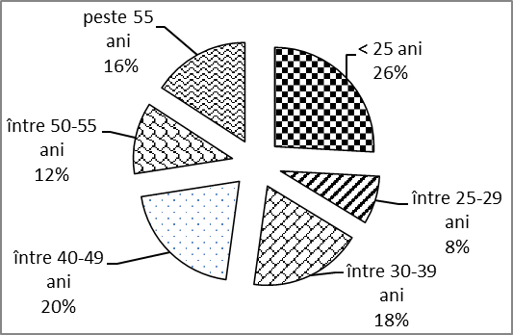
Șomerii cu studii primare şi fără studii au ponderea cea mai mare în totalul şomerilor înregistraţi în evidenţele AJOFM Covasna (45,76%) urmat de cei care au au absolvit postliceala şi liceul (17,98%) și de cei care studii gimnaziale (22,48%). Șomerii care au studii profesionale reprezintă 11% din totalul șomerilor înregistrați, iar cei cu studii superioare sunt 2,78%.
Structura șomerilor înregistrați pe nivel de ocupabilitate, stabilit prin profilare, se prezintă astfel: 856 persoane foarte greu ocupabile, 1704 greu ocupabile, 2448 mediu ocupabile, iar 59 sunt persoane ușor ocupabile. Încadrarea într-o categorie de ocupabilitate se realizează ca urmare a activităţii de profilare a persoanelor înregistrate în evidenţele noastre.
Repartizarea în teritoriu a şomerilor înregistrati în evidenţa AJOFM Covasna se prezintă astfel pe zone ale judeţului: zona Sfântu Gheorghe cu 1928 persoane (895 femei), din care în plată 221 (133 femei), urmat de zonele Baraolt cu 1300 persoane (547 femei), din care în plată 93 (52 femei), Târgu Secuiesc cu 917 persoane (530 femei), din care în plată 332 (235 femei), Covasna cu 660 persoane (308 femei), din care în plată 130 (76 femei), Întorsura Buzăului cu 262 persoane (144 femei), din care în plată 53 (40 femei).
Femeile reprezintă 47,84% din totalul şomerilor înregistraţi în evidenţa AJOFM Covasna.

Agenția Județeană pentru Ocuparea Forței de Muncă Covasna

